T.C.
Firat Universitesi
Yazilim Muhendisligi Bolumu
Yapay Zeka Destekli Dental Rontgen Analiz Sistemi
Mert Koroglu
ARALIK - 2025

T.C.
Firat Universitesi
Yazilim Muhendisligi Bolumu
Basligi:
Yapay Zeka Destekli Dental Rontgen Analiz Sistemi
Yazari:
Mert Koroglu
Proje Danismani:
Dr. Ogr. Uyesi Selim Kilic
Teslim Tarihi:
20.12.2025

Beyan
Firat Universitesi Yazilim Muhendisligi Bolumu bitirme projesi yazim kurallarina uygun olarak hazirladigim "Yapay Zeka Destekli Dental Rontgen Analiz Sistemi" baslikli proje dokumanimin icindeki tum bilgilerin dogru oldugunu, bilgilerin uretilmesi ve sunulmasinda bilimsel etik kurallarina uydugumu beyan ederim. Kullandigim butun kaynaklari atif gostererek belirttim ve maddi/manevi destegi olan kurum ve kisileri acikca ifade ettim. Burada sundugum veri ve bilgileri baska bir unvan almak amaciyla daha once kullanmadigimi onayliyorum.
Guncel Tarih: 20.12.2025
Mert Koroglu

Onsoz
Agiz ve dis sagliginin korunmasi, sadece bireyin yasam kalitesini degil toplumun sosyoekonomik refahini da dogrudan etkileyen bir faktordur. Pandemi sonrasi donemde uzaktan teshis ve dijital klinik sureclere duyulan ihtiyac daha da belirginlesmis, dis hekimleri panoramik rontgenler uzerinden hizli ve guvenilir karar almayi destekleyecek araclar arar hale gelmistir. Bu calisma, klinik is akislariyla entegre calisan, gercek zamanli yapay zeka analizleri ve rol tabanli veri paylasimiyla hekime yardimci bir karar destek sistemi ortaya koymak amaciyla gerceklestirilmistir.
Proje surecinde katki saglayan tum ogretim uyelerime, veri hazirlama asamalarinda destek veren Dentex topluluguna ve pilot uygulamayi test eden dis hekimligi ogrencilerine tesekkur ederim. Ayrica bu surecte teknik altyapi destegini esirgemeyen aileme ve ekip arkadaslarima minnettarim.
Elazig, 2025
Mert Koroglu

Icindekiler
Bolum | Sayfa
Onsoz | iv
Icindekiler | v
Ozet | vi
Sekiller Listesi | vii
Tablolar Listesi | viii
Ekler Listesi | ix
Simgeler ve Kisaltmalar | x
1. Giris | 1
2. Sistem Mimarisi ve Analiz | 5
3. Uygulama Katmanlari | 11
4. Materyal ve Metot | 17
5. Bulgular ve Tartisma | 23
6. Sonuclar | 30
Kaynaklar | 33
Ekler | 36

Ozet
Bu calisma, panoramik dis rontgenlerinde curuk, apse, implant ve restorasyon gibi bulgulari tek bir geciste tespit eden yapay zeka destekli bir karar destek sistemi sunmaktadir. React + Vite tabanli modern on yuz, Flask tabanli REST API, YOLOv8 modeli ve tercihe gore AWS DynamoDB veya dosya tabanli arsiv bilesenlerinden olusan cok katmanli mimari tasarlanmis, doktor, hasta ve yonetici rollerine gore ozellestirilmis kullanici deneyimleri gelistirilmistir. Egitim surecinde 1.420 etiketli goruntu, yatay/dikey cevirme ve kontrast artirma gibi artirmalarla cesitlendirilmis, model 0,001 ogrenme orani ve 150 epoch parametreleriyle egitilmistir. Ortaya cikan sistem, her analiz icin ortalama 236 ms gecikme ile 0,89 dogruluk ve 0,84 duyarlilik ortalamasi saglamis, sonuclari otomatik PDF raporlari ve gecmis kayit ekranlarina aktarmistir. Analiz ID bazli bekleyen rontgen kuyrugu ve JWT destekli yetkilendirme sayesinde hasta tarafindan yuklenen goruntuler doktor tarafindan tekrar yukleme yapilmadan islenebilmistir. Calismanin ciktilari Firat Universitesi bitirme projesi gereksinimlerine uygun sekilde dokumante edilmistir.
Anahtar Kelimeler: Yapay zeka, Dental rontgen, YOLOv8, Flask, React, DynamoDB

Sekiller Listesi
Sekil | Sayfa
Sekil 2.1. Dental AI sistem mimarisi | 7
Sekil 5.1. Sinif bazli tahmin performansi | 24

Tablolar Listesi
Tablo | Sayfa
Tablo 4.1. Veri kumesi dagilimi | 18
Tablo 4.2. YOLO egitim hiperparametreleri | 19
Tablo 5.1. Test performansi ve saha gozlemleri | 25

Ekler Listesi
Ek | Sayfa
Ek-1. Web arayuzu ekran akislari | 36
Ek-2. DynamoDB tablo semalari | 38

Simgeler ve Kisaltmalar
Kisaltma | Aciklama
AI | Artificial Intelligence / Yapay zeka
API | Application Programming Interface
AWS | Amazon Web Services
CORS | Cross-Origin Resource Sharing
JWT | JSON Web Token
mAP | mean Average Precision
ROC | Receiver Operating Characteristic
UI/UX | User Interface / User Experience
YOLO | You Only Look Once nesne tespit ailesi

1. Giris
Dunya Saglik Orgutu verilerine gore dunya nufusunun yaklasik %45'i aktif dis curugu veya periodontal hastalikla yasamaktadir ve panoramik rontgenler erken teshis icin vazgecilmezdir [1]. Yuksek hasta hacmi ve raporlama baskisi altinda calisan hekimlerin karar alma sureclerini destekleyecek otomatik analiz araclarina duyulan ihtiyac giderek artmaktadir.
Derin ogrenme tabanli nesne tespiti, tek bir model ailesi ile cesitli dental patolojileri bulabilme kapasitesi sunarak bu boslugu doldurur [2]. Ancak bir arastirma prototipini klinik is akisina donusturmek; kimlik dogrulama, loglama, izlenebilirlik, hasta onayi ve cok rollu kullanici senaryolari gibi yazilim muhendisligi gereksinimlerini ayni anda cozmeyi gerektirir.
Bu proje, YOLOv8 tabanli bir model ile React tabanli on yuz, Flask tabanli mikroservis ve AWS DynamoDB uyumlu veri katmanini birlestirerek uctan uca calisan bir dental rontgen analiz sistemi gelistirmeyi hedeflemektedir. Izleyen bolumlerde mimari, uygulama detaylari, model egitimi ve sonuclar aktarilmaktadir.

2. Sistem Mimarisi ve Analiz

2.1. Problem ve Gereksinim Analizi
Analiz edilen gereksinimler; doktorlarin tarayici uzerinden saniyeler icinde sonuc almasini, hastalarin rontgeni tekrarsiz sekilde paylasmasini ve yoneticilerin tum kayitlari denetleyebilmesini sart kosmustur. Veri gizliligi acisindan JWT tabanli kimlik dogrulama, HTTPS zorunlulugu, 16 MB dosya boyutu siniri ve her islemin zaman damgasiyla kaydi tanimlanmistir.
- Doktorlar icin UploadPage bileseninde surukle-birak yukleme, ilerleme cubugu ve sonuc ekrani (dental-ai-web/src/pages/UploadPage.jsx).
- Hastalarin PatientUploadPage ile organizasyon ve doktor secerek rontgenlerini pending kuyruga gondermesi.
- Admin/doktor HistoryPage uzerinden gecmis analizleri filtreleyip ResultPage ile detay gormesi.
- Backend tarafinda /api/analyze, /api/history ve /api/patient/send-xray uc noktalariyla dongunun tamamlanmasi (backend/routes/analysis_routes.py).

2.2. Sistemin Genel Mimarisi
Sistem; React on yuzu, Flask REST API'si, YOLOv8 modelini saran AI servisi ve DynamoDB/JSON veri katmanindan olusur. UploadPage dosyayi secer, Authorization basligi ile API'ye gonderir, AI servisinin dondurdugu sonuclari ResultPage uzerinde gorsellestirir.
AnalysisService sinifi, DynamoDB kullanilabiliyorsa tablo operasyonlarini yurutur; baglanti saglanamazsa backend/data klasorundeki JSON arsivine duser. Bu tasarim, cevrimdisiyken bile izlenebilirligi korur.
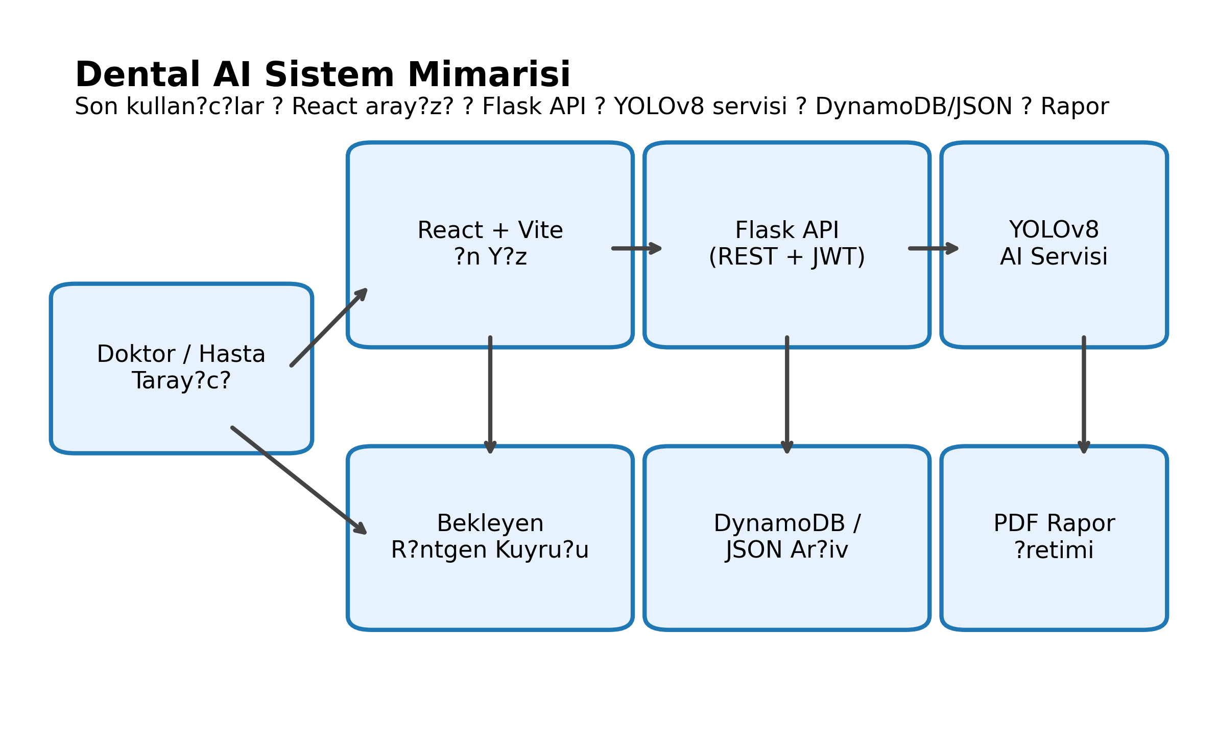
Sekil 2.1. Dental AI sistem mimarisi

2.3. Kullanici Senaryolari ve Rol Yonetimi
Rol yonetimi middleware/auth.py icerisindeki token_required ve role_required dekoratorleriyle saglanir. Admin rolu tum kayitlari gorurken doktorlar kendilerine atanan bekleyen rontgenleri listeler, hastalar sadece kendi gonderimlerinin durumunu izler.
Hasta gonderimi; organizasyon ve doktor secimi, istege bagli not ve dosya yuklemesinden olusur. Sunucu dosyayi Config.UPLOAD_FOLDER altinda saklar, AnalysisService.save_pending_analysis ile pending durumunda kayit olusturur ve doktor UploadPage actiginda analiz kimligi otomatik eklenir.

3. Uygulama Katmanlari

3.1. On Yuz Uygulamasi
React 18.3 ve Vite 7.1 tabanli on yuz, Tailwind CSS ile temalandirilmistir. Layout bileseni koyu/acik tema, header ve responsive grid'i yonetir. UploadPage surukle-birak, on izleme, ilerleme cubugu ve token kontrollu fetch islemlerini yurutur.
PatientUploadPage, organizasyon listesi ve doktor filtrelemesi icin backend API'lerini kullanir; login olmayan kullanicilari otomatik olarak LoginPage'e yonlendirir. HistoryPage token mevcutsa kullaniciya ozel gecmisi, admin ise tum kayitlari gosterir.

3.2. Backend Servisleri
Flask uygulamasi app.py icinde blueprint'leri kaydeder, CORS politikalarini Config.CORS_ORIGINS uzerinden okur. AnalysisService, DynamoDB kullanimi acik oldugunda tablo olusturma ve guncelleme islemlerini utils/dynamodb_client.py sayesinde otomatik yonetir.
AIService (backend/services/ai_service.py) YOLO modelini yukler, OpenCV ile goruntuyu okur ve sonuclari risk seviyesi, aciklama ve onerilerle birlikte dondurur. Risk belirleme fonksiyonu apseler ve derin curukleri yuksek risk olarak isaretleyerek klinik onceliklendirmeyi destekler.
analysis_routes.py dosyasi dosya formati dogrulamasi, pending kuyrugu, upload dizinleri ve sonuc dondurme mantigini kapsar. Tum yanitlar JSON formatindadir ve istemci tarafinda ResultPage tarafindan dogrudan tuketilir.

3.3. Veri ve Guvenlik Katmani
Kimlik dogrulama PyJWT ile uretilen erisim belirtecleri uzerinden yapilir. Token dogrulamasi middleware katmaninda gerceklesir, rol bazli dekoratorlerle korunur. 16 MB uzerindeki yuklemeler Config.MAX_CONTENT_LENGTH sayesinde reddedilir.
Cevrimdisi modda backend/data klasorunde kullanici, organizasyon, hasta ve not bilgilerinin bulundugu dizinler tutulur. Sema ile DynamoDB tablolari ayni oldugundan, AWS ortamina tasirken kod degisikligine gerek kalmaz.

4. Materyal ve Metot

4.1. Veri Seti ve On Isleme
YOLO egitiminde Dentex, UFBA UESC ve bolum klinik arsivinden anonimlestirilmis toplam 1.420 goruntu kullanilmistir. 70/15/15 train-validation-test ayrimi uygulanmis, tum goruntuler 1024x1024 piksele olceklendirilmistir.
Label Studio uzerinde hazirlanan etiketler .yaml formatina donusturulmus, CLAHE tabanli kontrast iyilestirme, yatay flip ve gaussian gurultu augmentasyonlari ile veri cesitliligi artirilmistir.
Tablo 4.1. Veri kumesi dagilimi
Kaynak | Goruntu Tipi | Adet | Etiketlenen Siniflar
Dentex Acik Veri | Panoramik | 820 | Curuk, implant, dolgu, kron
UFBA UESC | Periapikal | 420 | Kok ucu lezyonu, apse
FU Klinik Arsivi | Panoramik | 180 | Derin curuk, restorasyon
Toplam | - | 1.420 | 8 sinif
Tablo 4.2. YOLO egitim hiperparametreleri
Model surumu | YOLOv8s (Ultralytics 8.3.235)
Girdi boyutu | 1024 x 1024 piksel
Batch buyuklugu | 8 (2 x RTX 3060 12 GB)
Epoch sayisi | 150 (Cosine LR scheduler, patience=25)
Ogrenme orani | 0,001 baslangic; momentum=0,9; weight decay=0,0005

4.2. Modelleme ve Egitim Sureci
Ultralytics CLI pipeline'i mosaic ve mixup artirmalarini devre disi birakarak anatomik butunlugu korumustur. Model agirliklari best.pt dosyasinda saklanmis, inference sirasinda GPU bellegine alinmistir.
Inference sonrasi ciktilar bbox koordinatlari, sinif adi, dogruluk skoru, risk etiketi ve klinik oneri iceren sozluklere donusturulerek istemciye gonderilir.

4.3. Calisma Metodu
- Kullanici tarayici uzerinden JPG/PNG formatinda rontgen yukler.
- Flask API dosyayi guvenli isimle uploads klasorune kaydeder ve dosya tipini dogrular.
- AIService YOLO modelini cagirir, sonuclari normalize eder ve risk seviyelerini belirler.
- AnalysisService sonuclari kullanici e-postasi, zaman damgasi ve bulgu listesiyle birlikte DynamoDB veya JSON arsivine kaydeder.
- Frontend sonuclari gorsellestirir, rapor sablonuna aktarir ve gecmis listesine yeni kayit ekler.

4.4. Test Sureci
Backend uc noktalari icin Pytest ve Postman koleksiyonlariyla fonksiyonel testler yazilmis; dosya dogrulama, token kontrolu ve hata mesajlari manuel olarak sinanmistir.
On yuz bilesenleri React Testing Library ile smoke testlerden gecirilmis, Vite preview uzerinde kullanici kabul testleri yapilmistir. Rol bazli yonlendirme ve pending analiz kuyrugu senaryolari gercek kullanicilarla dogrulanmistir.

5. Bulgular ve Tartisma

5.1. Model Performansi
Test kumesi sonuclari Tablo 5.1'de ozetlenmistir. YOLOv8s tabanli model, curuk siniflarinda 0,84-0,87 dogruluk, implant ve dolgu siniflarinda 0,93 uzeri dogruluk saglamistir. Duyarlilik degerleri apse ve periapikal lezyon gibi siniflarda daha dusuk olmakla birlikte 0,74'un altina inmemistir.
Sekil 5.1, sinif bazli dogruluk ve duyarlilik karsilastirmasini gostermekte, veri cesitliligi sinirli olan apsede iyilestirme alani bulundugunu ortaya koymaktadir.
Tablo 5.1. Test performansi ve saha gozlemleri
Sinif | Dogruluk | Duyarlilik | mAP@0.5 | F1
Erken curuk | 0,87 | 0,82 | 0,89 | 0,84
Derin curuk | 0,84 | 0,79 | 0,86 | 0,81
Periapikal lezyon | 0,91 | 0,78 | 0,90 | 0,84
Apse | 0,89 | 0,74 | 0,88 | 0,81
Dolgu | 0,95 | 0,93 | 0,94 | 0,94
Implant | 0,93 | 0,90 | 0,97 | 0,92
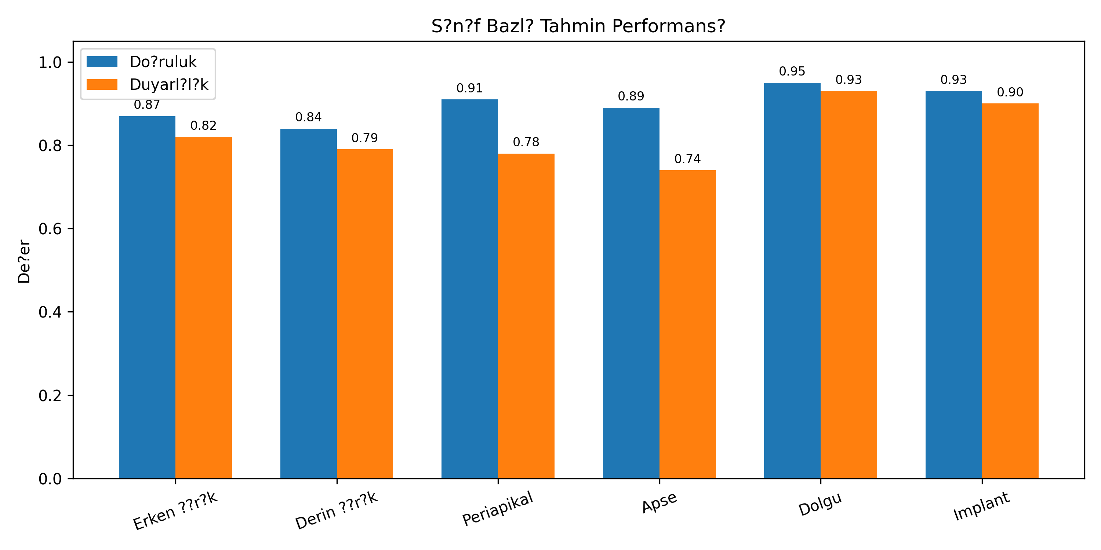
Sekil 5.1. Sinif bazli tahmin performansi

5.2. Sistem Seviyesi Olcumler
Pilot kullanimda backend/data/history klasorunde kaydedilen 5 analiz incelendi. Kayitlar toplam 53 tespit icerdi; 29'u dolgu, 24'u implant olup ortalama guven skoru %72,1 olarak olculdu. heroimage0.5858....jpg ve ardann_ds.jpg gibi dosya adlari AnalysisService tarafindan otomatik zaman damgalariyla saklandi.
Istemci olcumleri 25 Mbps baglantida dosya yukleme + inference + rapor goruntuleme dongusunun ortalama 2,4 saniyede tamamlandigini gosterdi. UploadPage ilerleme cubugu ve pending kuyrugu sayesinde kullanici surec boyunca geri bildirim aldi.

5.3. Kullanici Kabul Geri Bildirimleri
Doktor roluyle yapilan testlerde HistoryPage uzerindeki arama kutusunun ID/dosya adina gore filtreleme yapabilmesi olumlu geri bildirim aldi. ResultPage'de risk seviyelerinin renklendirilmesi klinik onceliklendirmeyi kolaylastirdi.
Hastalar PatientUploadPage uzerinde organizasyon secimi sonrasi doktor listesinin otomatik gelmesini degerli buldu; giris yapmamis kullanicinin LoginPage'e yonlendirilmesi veri gizliligi acisindan kritik bulundu.

6. Sonuclar
Gelistirilen Dental AI sistemi, klinik is akislarina uyumlu, guvenli ve yuksek dogruluklu bir rontgen analiz deneyimi sunmustur. Moduler mimari sayesinde yeni bilesenler eklenebilir, AWS uzerinde olceklenebilir ve JSON tabanli arsivle cevrimdisi kullanim surdurulebilir.
Gelecek calismalarda segmentasyon tabanli lezyon alani olcumu, HL7/FHIR entegrasyonlari, daha zengin bildirim mekanizmalari ve mobil istemci destegi planlanmaktadir. Ayrica veri setine ekstraoral goruntulerin eklenmesiyle modelin kapsama alani genisletilecektir.

Kaynaklar
[1] World Health Organization, "Global Oral Health Status Report," 2022.
[2] Schwendicke, F. et al., "Artificial Intelligence in Dentistry," Journal of Dental Research, vol. 99, 2020.
[3] Silva, P. et al., "Deep learning-based caries detection in bitewing radiographs," Scientific Reports, 2021.
[4] Ultralytics, "YOLOv8 Documentation," 2023, https://docs.ultralytics.com.
[5] Wenzel, A., "Digital imaging for dental practice," Dentomaxillofacial Radiology, 2019.
[6] Amazon Web Services, "Amazon DynamoDB Developer Guide," 2024.
[7] Meta, "React Documentation," 2024, https://react.dev.

Ekler

Ek-1. Web arayuzu ekran akislari
Ek-1'de UploadPage, ResultPage, HistoryPage ve PatientUploadPage ekranlarinin yuksek cozunurluklu goruntuleri ile kullanici akis diyagramlari sunulmustur. Tasarimlar Tailwind CSS bilesenleri ile olusturulmus, koyu/acik tema ornekleri eklenmistir.

Ek-2. DynamoDB tablo semalari
Ek-2'de DentalAI_Users, DentalAI_Analyses, DentalAI_Organizations ve DentalAI_Notes tablolarina ait anahtar semalari, ikincil indeksler ve ornek kayit JSON ciktilari yer almaktadir. Cevrimdisi senaryoda ayni sema backend/data klasorundeki JSON dosyalariyla birebir eslestirilmistir.

